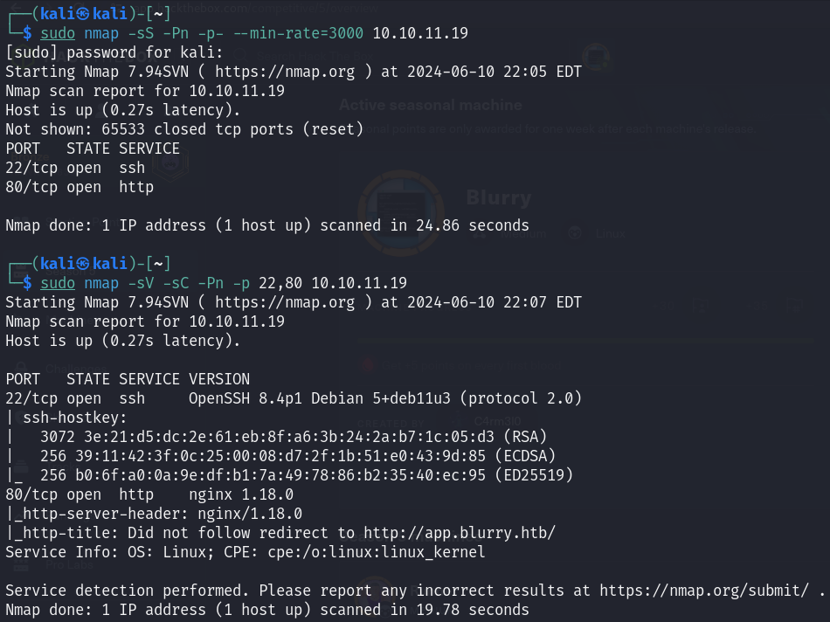

有開22,80 port，新增app.blurry.htb至/etc/hosts

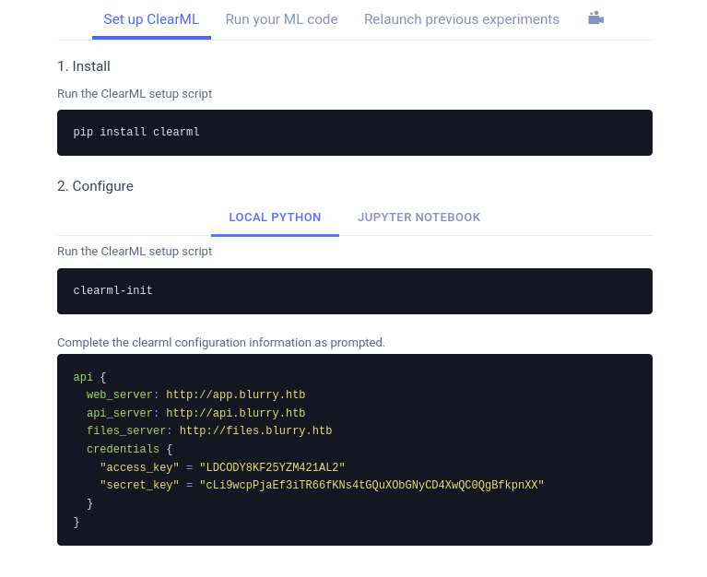

網頁查看輸入id後會進入clearml的介面，並會出現client端配置command

有發現app、api、files 3個子網域，新增至/etc/hosts

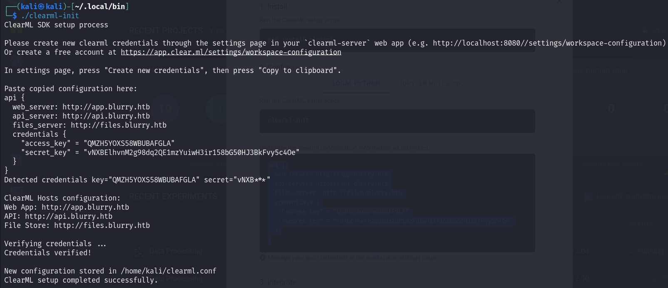

pip install clearml

cd /home/kali/.local/bin

./clearml-init

將上一張圖的credential貼上，即可完成client端配置

在經過研究clearml後得知是一個模型整理平台，在client端執行的python模型會被記錄在server

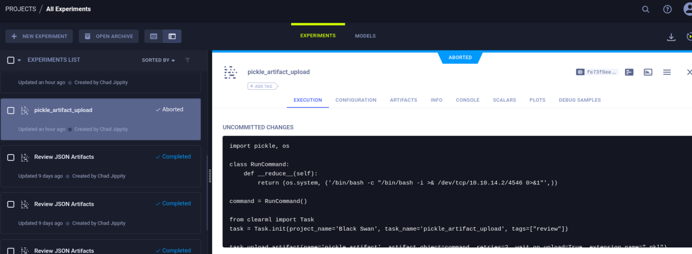

server上有很多模型，經過慢慢觀察後，發現有個模型跟reverse shell有關，內部配置反彈指令，大略猜測可能要藉由上傳後門模型來取得shell

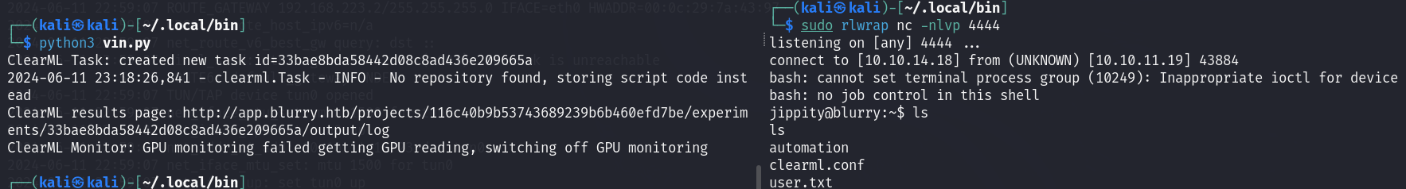

將前面取得的command存成vin.py，ip設為本地

成功取得reverse shell

獲取user.txt

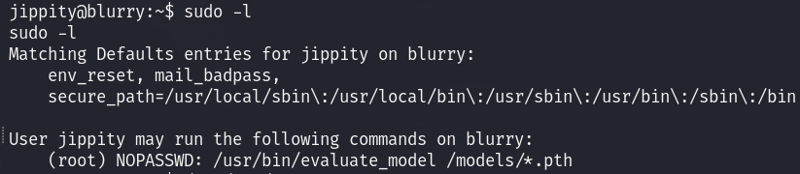

sudo -l

發現一個可執行binary

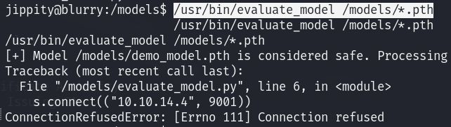

直接執行後發現evaluate_model會取執行/models下的.pth file，且跳出connection refused，看起來有其他人將reverse shell command放進evaluate_model.py裡

也因如此得知執行過程會讀取evaluate_model.py的內容

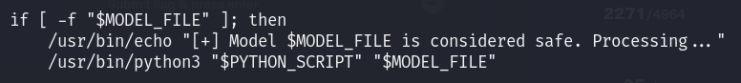

cat /usr/bin/evaluate_model

查看evaluate_model code也可發現最後會python3 $PYTHON_SCRIPT $MODEL_FILE

$PYTHON_SCRIPT = /models/evaluate_model.py

$MODEL_FILE = demo_model.pth

所以可以在evaluate_model.py做手腳

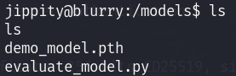

查看/models下有2個file，剛剛的*.pth應是執行demo_model.pth

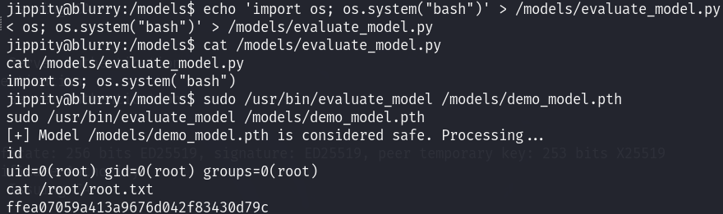

echo ‘import os; os.system(“bash”)’ > /models/evaluate_model.py

sudo /usr/bin/evaluate_model /models demo_model.pth

用sudo執行bash command成功取得root privilege

獲取root flag